Inglés

“**This is Peru**”

/Este es Perú /

Activity 4: A Good classmate is a good citizen

**Hola =)** te saluda Victoria. **Empecemos.**

LEAD IN:

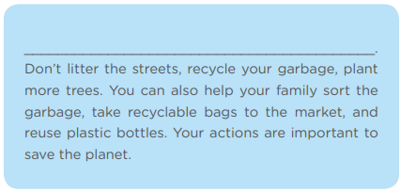**1. Escoge el tema correcto para el párrafo**

No ensucies las calles, recicla tus residuos, planta más árboles. También puedes ayudar a tu familia clasificando la basura, llevando bolsas reciclables al mercado y reusando botellas plásticas. Tus acciones son importantes para salvar el planeta.

Como ves en la traducción, nos hablan de reciclar y tener cuidado con los plásticos, asimismo, al final nos dice “salvar el planeta”. Por lo tanto, el texto tiene más relación al cuidado del medio ambiente. El tema sería:

LET´S LISTEN AND READ:

**Escucha** y **lee** el artículo. Enlace al audio: <https://youtu.be/hcoNMai-WBw>

LET’S UNDERSTAND!

EXERCISE 1

**Escribe** verdadero o falso según lo que menciona el audio.

Te dejo la explicación debajo, con sus respectivos números:

True

False

False

False

True

False

1. Verdadero, un buen compañero respeta tanto a maestros como a otros estudiantes.
2. Es cierto que un buen compañero debe llegar a tiempo a la escuela, pero en este audio no se menciona nada de la puntualidad, por ello, sería falso.
3. Este enunciado dice que un buen compañero se jacta de sus notas, lo cual es falso.
4. Aquí nos dicen que un buen compañero es amable solo con sus maestros, pero es falso.
5. Es cierto, un buen compañero es también un buen ciudadano según este audio.
6. Aquí dice “no necesitamos más buenos compañeros”, lo cual es falso.

LET’S PRACTISE!

Extrae el título, introducción y mensaje final del texto y ponlo en el siguiente cuadro:

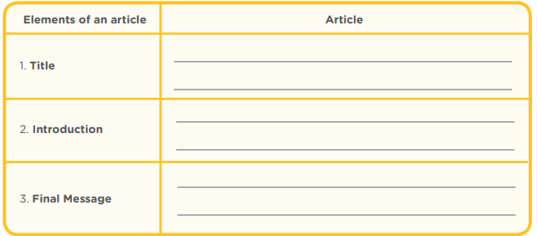

Estamos extrayendo esta información del artículo. El título es lo que va al inicio, arriba. La introducción es el primer párrafo que nos presentan. El mensaje final, se encuentra en negrita y como su nombre lo dice, se encuentra al final.

**Hasta aquí habremos terminado la actividad 4. Espero haberte ayudado y cuídate <3**

Victoria